Document actualisé au 06 avril 2023

Préambule

Le cadre
Dans le cadre de son pôle « Politiques sportives », la DRAJES Occitanie a souhaité simplifier, rendre lisibles et faciliter l’accès aux ressources organisationnelles et informationnelles sur la région.

L’objectif
Augmenter en efficacité les actions dans la lutte contre toutes les formes de violences et discriminations et la diffusion des bonnes pratique sportives dans lesquelles éthique et valeurs prennent toute leur place.

Les ressources disponibles en Occitanie
A aujourd’hui, la DRAJES Occitanie a référencé 4 structures sur la région
Chacune s’est engagée à respecter la charte qualité « Ethique et Valeurs du Sport » de la DRAJES Occitanie, ce qui garantit la compétence et l’honorabilité de ces structures.
Les 4 structures actuellement référencées ont chacune des champs de compétence, d’expertise et d’intervention, spécifiques et complémentaires, qui nécessitent d’être associés pour une action efficiente.

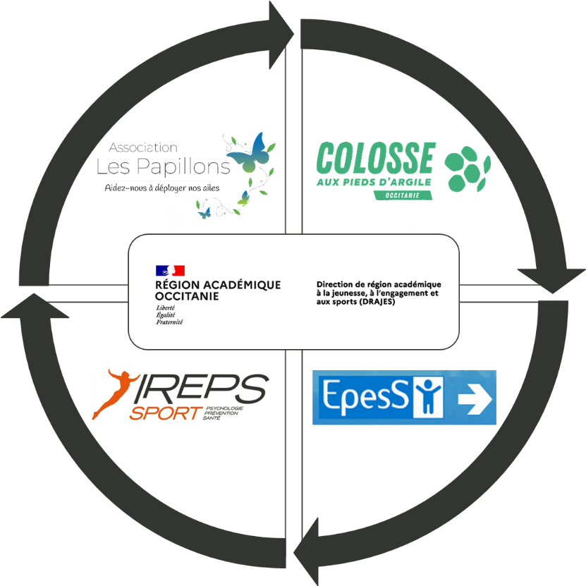

Pour toute demande en Occitanie :
Émeline FROGER, coordinatrice et intervenante régionale Occitanie
06 38 47 34 87 – e.froger@colosse.fr

Pour toute demande au pôle accompagnement des victimes :
Maëlle LAFITTE, psychologue : 07 88 86 46 27 – psy@colosse.fr
Carla SUBERCHICOT, juriste : 05 58 97 85 23 – juriste@colosse.fr

Site Internet : https://colosse.fr/
Pour toute demande d’interventions – actions :
Mylène BACON, coordinatrice et intervenante régionale Occitanie
06 10 39 28 12 – mylenebacon@gmail.com

Pour toute demande liée à l’Association :
Isabelle TOLLENEER, présidente
06 81 44 57 86 – isabelle.tolleneer@wanadoo.fr

Site Internet : https://epess.fr/
Pour toute demande liée aux actions en milieu sportif :
David VOINSON, coordonnateur "Performance et santé des sportifs"
06 12 58 76 74 – david.voinson.ireps.org

Pour toute demande liée à l’Association :
Karine NOGER, directrice : 06 88 07 08 27 – karine.noger@ireps.org
Bérénice MADELEINE, assistante de direction :
04 67 79 07 82 – ireps@ireps.org

Site Internet : https://www.ireps.org/
Pour toute demande d’actions et de partenariats :
Amandine BOULAY, responsable des relations avec les partenaires
04 68 81 96 47 – contact@associationlespapillons.org

Pour toute demande plus institutionnelle :
Laurent BOYET, président fondateur
06 33 53 69 74 – laurent.boyet@associationlespapillons.org

Site Internet : https://www.associationlespapillons.org/

